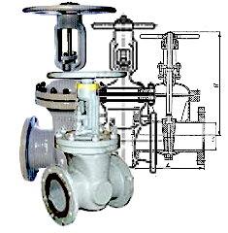

Общество с ограниченной ответственностью

комплектация и продажа промышленного оборудования
Адрес: 440034, г. Пенза, ул. Калинина 156
телефон/факс: 8 (841-2) 32-32-03; телефон:8 (841-2) 31-13-72;
электронная почта: rosarm@sura.ru; http:// www.rosarm.org/

В наших правилах предоставлять Клиенту достоверную и объективную информацию о продукции и сроке поставки при оптимальном соотношении цены и качества.

Коммерческое предложение
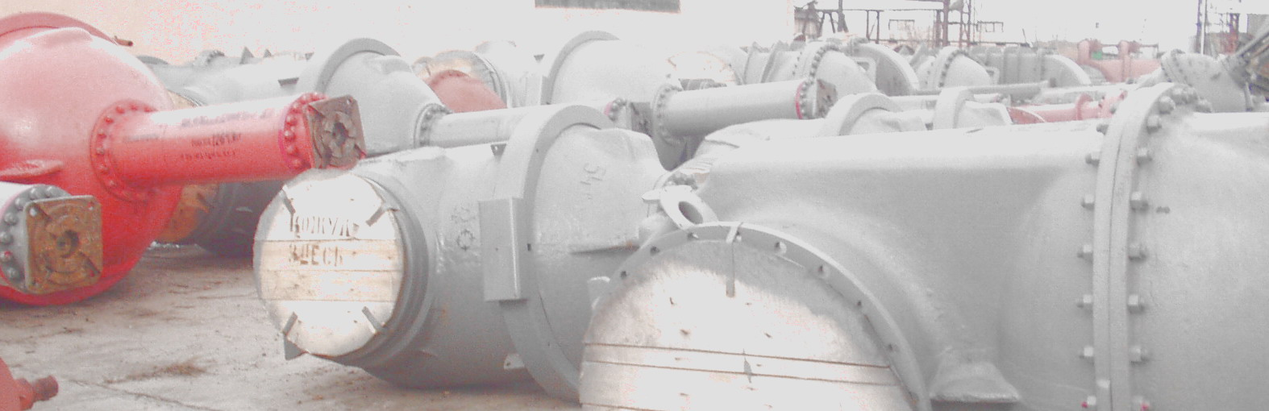

Сфера деятельности:

Общество с ограниченной ответственностью «РосАрм» осуществляет комплексные поставки запорно-регулирующей арматуры для управления потоками жидких и газообразных сред в технологических процессах пищевой, химической, нефтеперерабатывающей и других отраслях промышленности, а также для тепло-, водоснабжения и канализации городского и жилищно-бытового хозяйства.
Товарная политика:
- комплексные поставки оборудования промышленного назначения на предприятия России и стран СНГ;
- заключение договора поставки, контракта в соответствии с законодательством РФ;
- предоставление с отгружаемой продукцией всей необходимой документации: паспорт на изделие, сертификат соответствия, руководства по эксплуатации, разрешения на установку и эксплуатацию контролирующих органов;
- предоставление гарантии на изделие в пределах «заводских» сроков;
- полная комплектация оборудования на складе фирмы из наличия и «под заказ», гибкий подход, гарантия соблюдения срока отгрузки, оперативность, взаимовыгодные условия сотрудничества;
Мы не нацелены на получение единовременной прибыли, а работаем на развитие долговременных взаимовыгодных отношений. Выработанные компанией принципы взаимовыгодного сотрудничества и поддержания на высоком уровне делового имиджа являются залогом плодотворных партнерских отношений.
В лице нашей организации Вы найдете надежного и ответственного партнера!

Уважаемые Клиенты, ООО «РосАрм» приглашает посетить официальный сайт фирмы.

Вы можете воспользоваться следующими сервисами:

- ознакомиться с продукцией находящейся на складе фирмы;
- ознакомиться с фотоматериалами предлагаемой продукции;
- воспользоваться сервисом «Доски объявлений» ориентированной на специфику сайта;
- воспользоваться справочной информацией подготовленной для Вашего внимания персоналом фирмы;
- в интерактивном режиме получить необходимую консультацию, задать интересующий Вас вопрос, сделать заказ.

Будим признательны если при посещении сайта Вы пройдете регистрацию, данная процедура позволит получать сообщения о всех существенных изменениях на сайте.

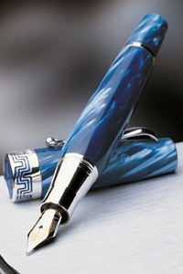
Мы открыты для общения: WWW.ROSARM.ORG
Пишите: rosarm@sura.ru , Звоните: коммерческий отдел: (8412) 31-13-72; 32-32-03;

С уважением, коллектив ООО «РосАрм».

